1. What is HTML?

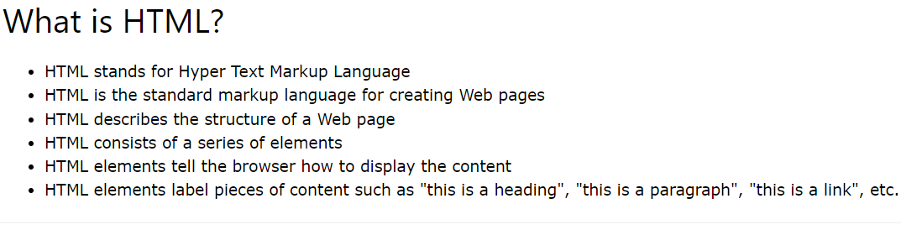

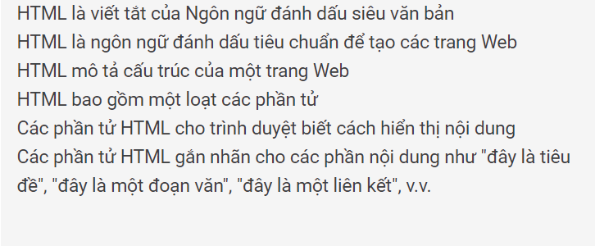

1. What are HTML tags?

HTML (Hypertext Markup Language) tags are elements used to structure the content of a web page. HTML tags are composed of a pair of angle brackets (< and >), with the tag name enclosed within them. The majority of HTML tags come in pairs—a start tag and an end tag—which surround the content they affect. The end tag is similar to the start tag, but with a forward slash (/) before the tag name. The combination of start and end tags creates an HTML element.

Thẻ HTML (Ngôn ngữ đánh dấu siêu văn bản) là các thành phần được sử dụng để cấu trúc nội dung của trang web. Thẻ HTML bao gồm một cặp dấu ngoặc nhọn (< và >), với tên thẻ được đặt bên trong chúng. Phần lớn các thẻ HTML đi theo cặp—thẻ bắt đầu và thẻ kết thúc—bao quanh nội dung mà chúng ảnh hưởng. Thẻ kết thúc tương tự như thẻ bắt đầu nhưng có dấu gạch chéo lên (/) trước tên thẻ. Sự kết hợp giữa thẻ bắt đầu và thẻ kết thúc tạo ra một phần tử HTML.

1. Identify list types in HTML.

1 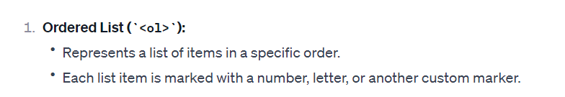

Đại diện cho một danh sách các mục theo một thứ tự cụ thể.

Mỗi mục danh sách được đánh dấu bằng một số, chữ cái hoặc một điểm đánh dấu tùy chỉnh khác.

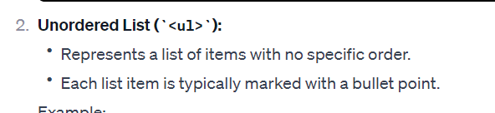

Đại diện cho một danh sách các mục không có thứ tự cụ thể.

Mỗi mục danh sách thường được đánh dấu bằng dấu đầu dòng.

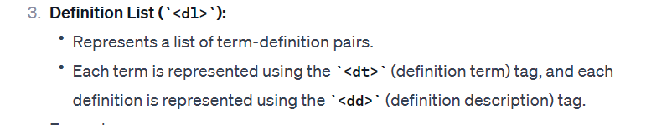

Đại diện cho một danh sách các cặp định nghĩa thuật ngữ.

Mỗi thuật ngữ được thể hiện bằng thẻ <dt> (thuật ngữ định nghĩa) và mỗi định nghĩa được thể hiện bằng thẻ <dd> (mô tả định nghĩa).

1. What is an Element in HTML?

In HTML, an element is a building block that defines the structure and content of a web page. It consists of a start tag, content, and an end tag. Elements can also include attributes that provide additional information about the element. For example, <p> is a paragraph element, and <img> is an image element. Elements are the basic components used to create and organize content on a webpage.

Trong HTML, phần tử là một khối xây dựng xác định cấu trúc và nội dung của trang web. Nó bao gồm thẻ bắt đầu, nội dung và thẻ kết thúc. Các phần tử cũng có thể bao gồm các thuộc tính cung cấp thông tin bổ sung về phần tử đó. Ví dụ: <p> là thành phần đoạn văn và <img> là thành phần hình ảnh. Các phần tử là các thành phần cơ bản được sử dụng để tạo và sắp xếp nội dung trên trang web.

How many parts are there in the HTML? Detail of these parts?

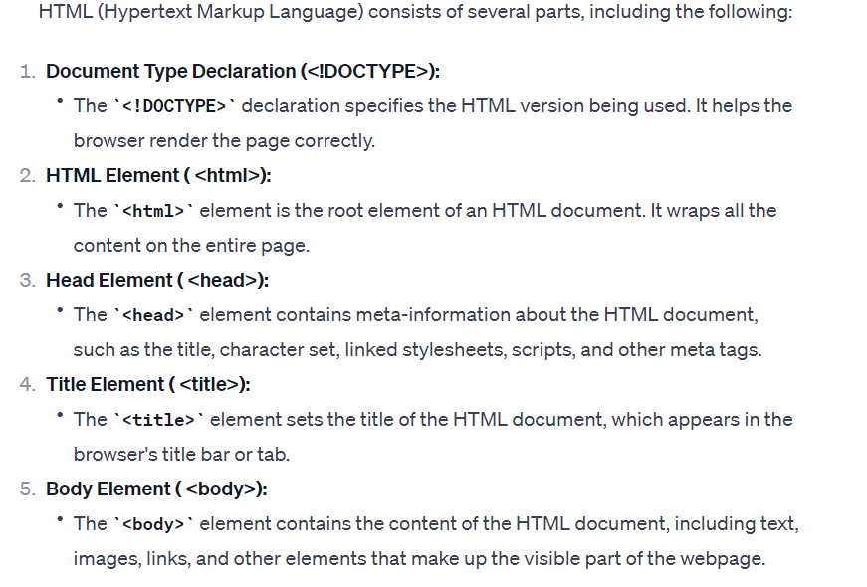

Khai báo loại tài liệu (<!DOCTYPE>):

Khai báo <!DOCTYPE> chỉ định phiên bản HTML đang được sử dụng. Nó giúp trình duyệt hiển thị trang chính xác.

Phần tử HTML ( <html>):

Phần tử <html> là phần tử gốc của tài liệu HTML. Nó bao bọc tất cả nội dung trên toàn bộ trang.

Phần tử đầu ( <head>):

Phần tử <head> chứa thông tin meta về tài liệu HTML, chẳng hạn như tiêu đề, bộ ký tự, biểu định kiểu được liên kết, tập lệnh và các thẻ meta khác.

Thành phần tiêu đề ( <title>):

Phần tử <title> đặt tiêu đề của tài liệu HTML xuất hiện trên thanh tiêu đề hoặc tab của trình duyệt.

Phần tử cơ thể ( <body>):

Phần tử <body> chứa nội dung của tài liệu HTML, bao gồm văn bản, hình ảnh, liên kết và các phần tử khác tạo nên phần hiển thị của trang web.

1. What is the format of the Body in the HTML?

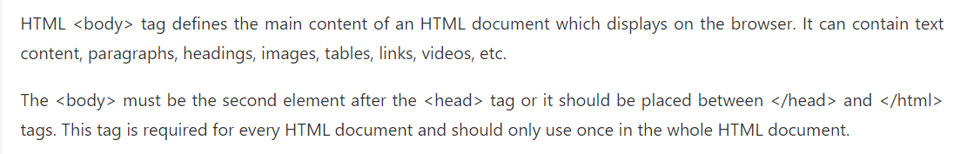

1. What are the different types of Selectors in CSS?

HTML <body> tag defines the main content of an HTML document which displays on the browser. It can contain text content, paragraphs, headings, images, tables, links, videos, etc.The <body> must be the second element after the <head> tag or it should be placed between </head> and </html> tags. This tag is required for every HTML document and should only use once in the whole HTML document.

Thẻ HTML <body> xác định nội dung chính của tài liệu HTML hiển thị trên trình duyệt. Nó có thể chứa nội dung văn bản, đoạn văn, tiêu đề, hình ảnh, bảng biểu, liên kết, video, v.v.<body> phải là thành phần thứ hai sau thẻ <head> hoặc nó phải được đặt giữa thẻ </head> và </html>. Thẻ này là bắt buộc đối với mọi tài liệu HTML và chỉ nên sử dụng một lần trong toàn bộ tài liệu HTML.

1. What is the difference between inline, inline-block, and block?

Inline: Flows within the text, does not start on a new line, and only takes up as much width as necessary.

Inline-Block: Flows within the text, does not start on a new line, but can have height and width properties.

Block: Starts on a new line and takes up the full width available, and can have height and width properties.

Nội tuyến: Luồng trong văn bản, không bắt đầu trên một dòng mới và chỉ chiếm nhiều chiều rộng nếu cần thiết.

Khối nội tuyến: Luồng trong văn bản, không bắt đầu trên một dòng mới nhưng có thể có thuộc tính chiều cao và chiều rộng.

Chặn: Bắt đầu trên một dòng mới và chiếm toàn bộ chiều rộng có sẵn, đồng thời có thể có các thuộc tính chiều cao và chiều rộng.

1. Are HTML tags and elements the same?

HTML tags and elements are not the same thing.

A HTML tag is like a container for either content or other HTML tags

A HTML element consists of the start tag + content tag + end tag. Some HTML tags do not have end tags like <img> hence in those cases HTML element will consist of start tag + content

Các thẻ và phần tử HTML không giống nhau.

Thẻ HTML giống như một thùng chứa nội dung hoặc các thẻ HTML khác

Phần tử HTML bao gồm thẻ bắt đầu + thẻ nội dung + thẻ kết thúc. Một số thẻ HTML không có thẻ kết thúc như <img> do đó trong những trường hợp đó, phần tử HTML sẽ bao gồm thẻ bắt đầu + nội dung

1. How to display a table in HTML?

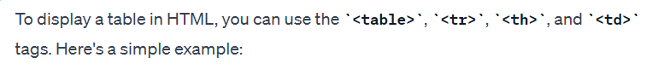

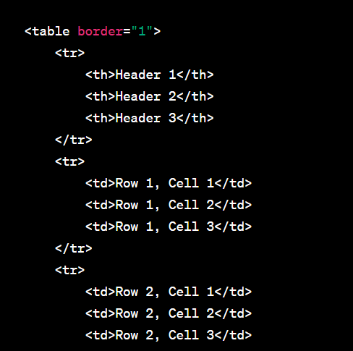

1. What is the difference between link tag <link> and anchor tag <a>?

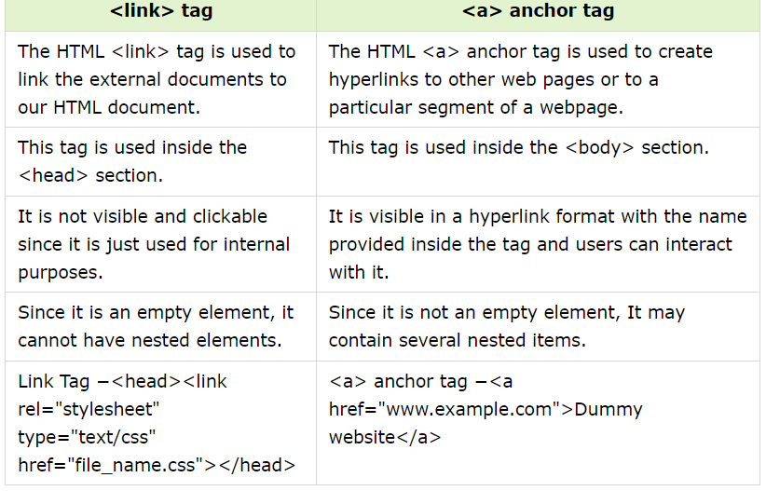

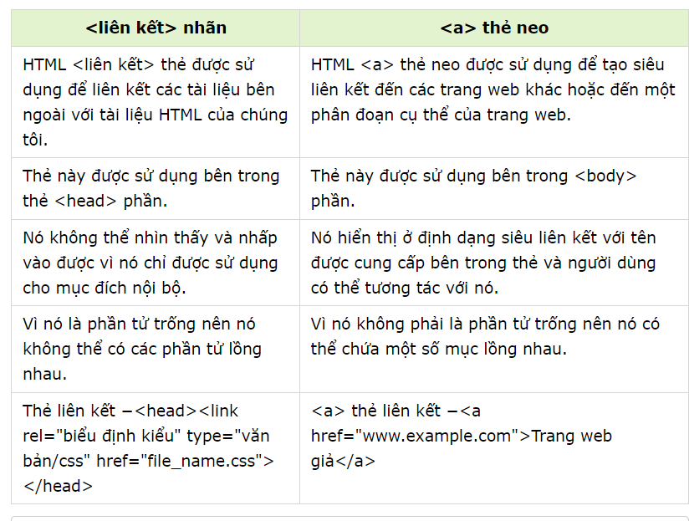

1. How many common selectors are there in CSS?

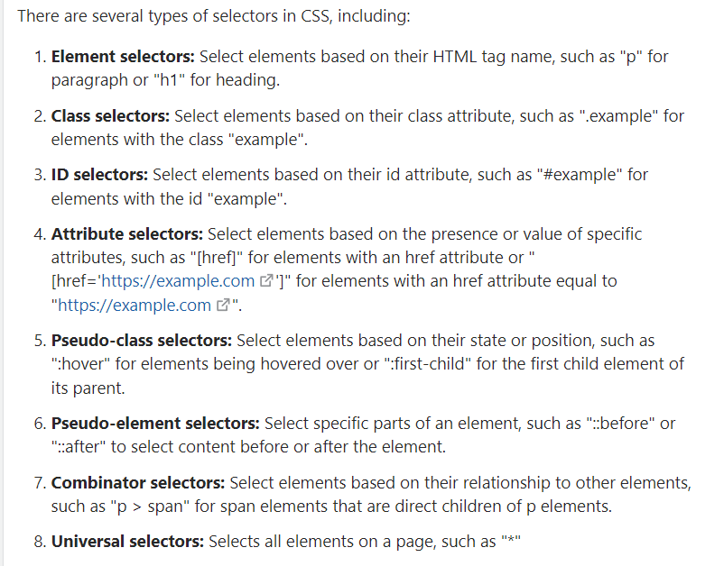

1. What is a Semantic web?

The Semantic Web is an extension of the World Wide Web that aims to make information more meaningful and interconnected. It involves adding metadata and context to web content so that machines can understand and process it more intelligently. This facilitates better data integration, search, and automation, enabling a more efficient exchange of information between different applications and systems.

Semantic Web là một phần mở rộng của World Wide Web nhằm mục đích làm cho thông tin có ý nghĩa hơn và được kết nối với nhau hơn. Nó liên quan đến việc thêm siêu dữ liệu và ngữ cảnh vào nội dung web để máy có thể hiểu và xử lý nội dung đó một cách thông minh hơn. Điều này tạo điều kiện tích hợp, tìm kiếm và tự động hóa dữ liệu tốt hơn, cho phép trao đổi thông tin hiệu quả hơn giữa các ứng dụng và hệ thống khác nhau.

1. What is Bootstrap?
2. What are the functions of Bootstrap 5 Containers?

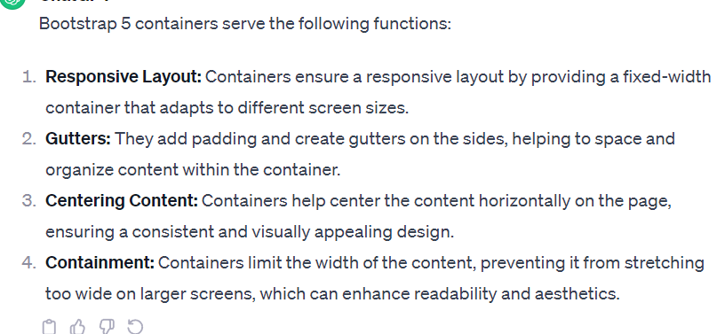

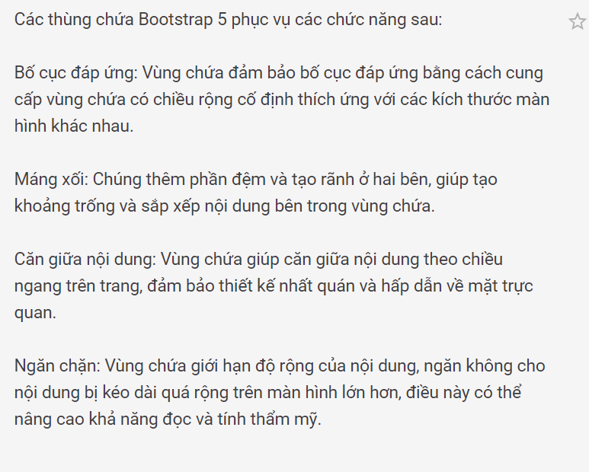

1. How many types are there in Bootstrap 5 Forms?

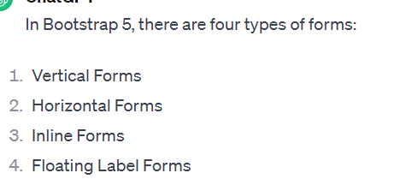

1. Why do you use JavaScript to create a Website?

JavaScript is used to create dynamic and interactive websites by enabling client-side scripting. It provides the ability to manipulate the HTML content, handle user interactions, and update the page dynamically without requiring a page reload. JavaScript adds interactivity, responsiveness, and enhances the user experience by allowing developers to create features such as form validation, animations, dynamic content updates, and more on the client side.

JavaScript được sử dụng để tạo các trang web động và tương tác bằng cách kích hoạt tập lệnh phía máy khách. Nó cung cấp khả năng thao tác nội dung HTML, xử lý các tương tác của người dùng và cập nhật trang một cách linh hoạt mà không yêu cầu tải lại trang. JavaScript bổ sung tính tương tác, khả năng phản hồi và nâng cao trải nghiệm người dùng bằng cách cho phép nhà phát triển tạo các tính năng như xác thực biểu mẫu, hoạt ảnh, cập nhật nội dung động, v.v. ở phía máy khách.

1. Where is a JavaScript code in an HTML document?

JavaScript code in an HTML document is typically placed within the **<script>** element. You can include the **<script>** element in either the **<head>** or the **<body>** section of the HTML document

1. What are the differences in declaring and using ways JavaScript Variables: var, let, const?

